兴国县民政局2023年部门预算
编制说明

目 录

第一部分 兴国县民政局部门概况
一、部门主要职责
二、部门基本情况
第二部分 兴国县民政局部门预算情况说明
一、2023年部门预算收支情况说明
二、2023年“三公”经费预算情况说明
第三部分 兴国县民政局部门预算表
一、《收支预算总表》
二、《部门收入总表》
三、《部门支出总表》
四、《财政拨款收支总表》
五、《一般公共预算支出表》
六、《一般公共预算基本支出表》
七、《一般公共预算“三公”经费支出表》
八、《政府性基金预算支出表》
九、《国有资本经营预算支出表》
十、《部门整体支出绩效目标表》
十一、《项目支出绩效目标表》
第四部分 名词解释
第一部分 兴国县民政局部门概况

一、部门主要职责
主要职责是：组织拟订城乡社会救助规划、政策和标准；健全城乡社会救助体系，负责城乡居民最低生活保障、临时救助、城市生活无着的流浪乞讨人员救助工作；负责城乡特困人员供养；拟订城乡基层群众自治建设具体办法，并组织实施；提出加强和改进城乡基层政权建设的建议，推动基层民主政治建设；参与拟订社区建设总体规划；拟订社区建设的相关配套政策并组织实施；指导社区服务站建设；拟订社会福利事业发展规划、政策和标准；拟订社会福利机构管理办法和福利彩票销售管理办法；指导福利彩票销售及彩票公益金的使用管理；组织拟订促进慈善事业发展的政策，组织、指导社会捐助工作；指导老年人、孤儿和残疾人等特殊困难群体的权益保障工作；承担依法对社会团体、民办非企业单位、基金会进行登记和监督管理责任；拟订婚姻管理、殡葬管理和儿童收养的政策，负责推进婚俗和殡葬改革，指导婚姻、殡葬、收养、救助服务机构管理工作；拟订行政区划管理政策；负责行政区域的设立、命名、变更和政府驻地迁移的审核工作；负责行政区域界线的管理工作；负责区县边界争议调处工作；负责精神病人的救治工作等。
二、部门基本情况
2023年民政部门共有预算单位2个，包括：民政局本级，精神病人福利院。
编制人数小计_75_人,其中：行政编制人数_10_人,参照公务员管理的事业编制人数_0_人,全部补助事业编制人数_65_人,自收自支编制人数_0_人。实有人数小计_114_人,其中：在职人数小计_75_人,行政在职人数_10_人,参照公务员管理的事业单位在职人数_0_人,全部补助事业在职人数_65_人。离休人数小计_0__人,退休人数小计_39_人,退职人员_0_人,遗属人数_12_人。
第二部分 兴国县民政局部门预算情况说明
一、2023年部门预算收支情况说明
（一）收入预算情况
2023年民政部门收入预算总额14678.76万元，较上年预算安排减少5811.46万元，减少28.3%。增减变化主要原因是：项目资金减少。
具体为：财政拨款收入12652.63万元，较上年预算安排减少555.05万元，其他收入2026.13万元，较上年预算安排减少5256.41万元。
（二）支出预算情况
2023年民政部门支出预算总额14678.76万元，较上年预算安排减少5811.46万元，减少28.3%。增减变化主要原因是：项目资金减少。具体为：
按支出项目类别及经济分类科目划分：基本支出858.91万元，较上年预算安排增加251.84万元，其中：工资福利支出763.84万元，商品和服务支出52.5万元，对个人和家庭的补助支出16.44万元；项目支出13819.85万元，较上年预算安排减少6063.3万元，其中：社会保障和就业支出11819.85万元，其他支出2000万元。
按支出功能分类科目划分：一般公共服务支出0.38万元，较上年预算安排增加0.38万元；社会保障和就业支出12535.02万元，较上年预算安排减少6695.09，卫生健康支出72.5万元，较上年预算安排增加10.59万元；住房保障支出70.85万元，较上年预算安排增加10.2万元；其他支出2000万元，较上年预算安排增加862.46万元。
（三）财政拨款支出情况
2023年民政部门财政拨款（补助）支出预算12652.63万元，占本年支出预算额的86%，较上年预算安排减少555.05万元，减少4%。增减变化主要原因是：项目资金减少。具体为：
按支出经济分类科目划分：基本支出832.78万元，较上年预算安排增加225.71万元，其中：工资福利支出763.84万元，商品和服务支出52.5万元，对个人和家庭的补助支出16.44万元；项目支出11819.85万元，较上年预算安排减少780.76万元，其中：工资福利支出149.16万元，商品和服务支出356.58万元，对个人和家庭的补助支出9737.53万元。
按支出功能分类科目划分：一般公共服务支出支出0.38万元，较上年预算安排增加0.38万元；社会保障和就业支出12508.89万元，较上年预算安排减少576.22万元，卫生健康支出72.5万元，较上年预算安排增加10.59万元；住房保障支出70.85万元，较上年预算安排增加10.2万元。
（四）政府性基金情况
无政府性基金预算拨款安排的支出。
（五）机关运行经费等重要事项的说明
2023年部门机关运行费预算 52.5 万元，比2022年预算减少 7.78万元，下降 17％。增减变化主要原因是：厉行节约。
按照《地方预决算公开操作规程》明确的口径，机关运行费指各部门的公用经费，包括办公及印刷费、邮电费、差旅费、会议费、福利费、日常维修费、专用材料及一般设备购置费、办公用房水电费、办公用房取暖费、办公用房物业管理费、公务用车运行维护费以及其他费用。
（六）政府采购情况
2023年部门所属各单位政府采购总额 291.24 万元，其中：政府采购货物预算 142.08 万元、政府采购工程预算 0 万元、政府采购服务预算 149.16 万元。
（七）国有资产占有使用情况
截至2022年12月31日部门共有车辆 0 辆，其中：一般公务用车 0 辆、执法执勤用车 0 辆。
2023年本部门预算安排购置车辆 0 辆，安排购置单位价值200万元以上大型设备具体为：0。
（八）绩效目标设置情况
2023年实行绩效目标管理的项目29个，涉及资金11819.85万元。其中：
项目名称：全农村低保县级配套
1.项目概述:预计县配套人数32500人*80元/月*12月
2.立项依据:兴府办字[2022]34号
3.实施主体:兴国县民政局
4.实施周期:2022年1月-2022年12月
5.年度预算安排：3120万元
6.年度绩效目标：保障低保对象基本生活
（九）国有资本经营情况
无使用国有资本经营预算拨款安排的支出。
二、2023年“三公”经费预算情况说明
2023年兴国县民政局部门“三公”经费一般公共预算安排15.4万元。其中：
因公出国（境）费0万元，比上年增（减）0万元，主要原因是：无安排。
公务接待费15.4万元，比上年减少7.6万元，主要原因
是：缩减开支。
公务用车运行维护费0万元，比上年增（减）0万元，主要原因是：无安排。
公务用车购置费0万元，比上年增（减）0万元，主要原因是：无安排。

- 兴国县民政局2023年部门预算表
一、《收支预算总表》（见附表）
二、《部门收入总表》（见附表）
三、《部门支出总表》（见附表）
四、《财政拨款收支总表》（见附表）
五、《一般公共预算支出表》（见附表）
六、《一般公共预算基本支出表》（见附表）
七、《一般公共预算“三公”经费支出表》（见附表）
八、《政府性基金预算支出表》（见附表）
- 《国有资本经营预算支出表》（见附表）
- 《部门整体支出绩效目标表》

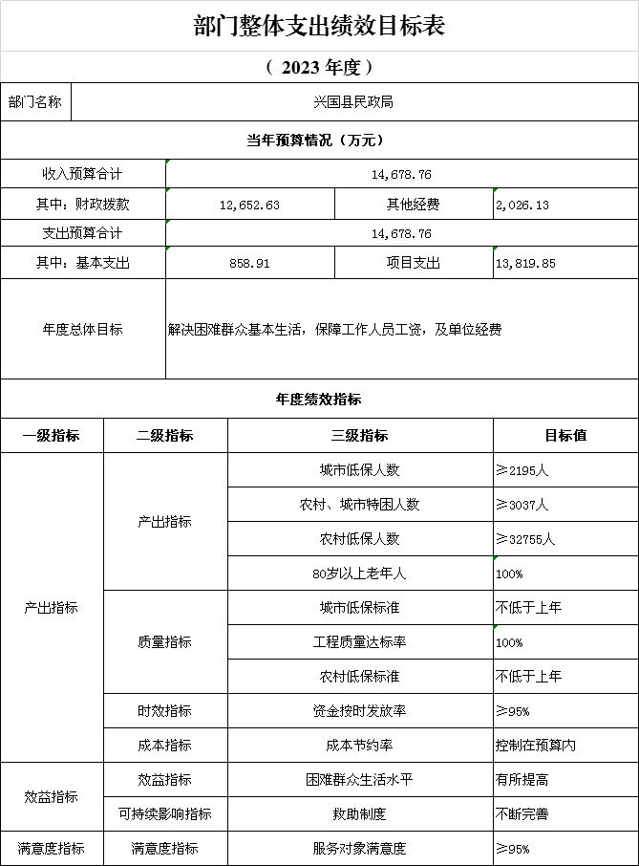

十一、《项目支出绩效目标表》
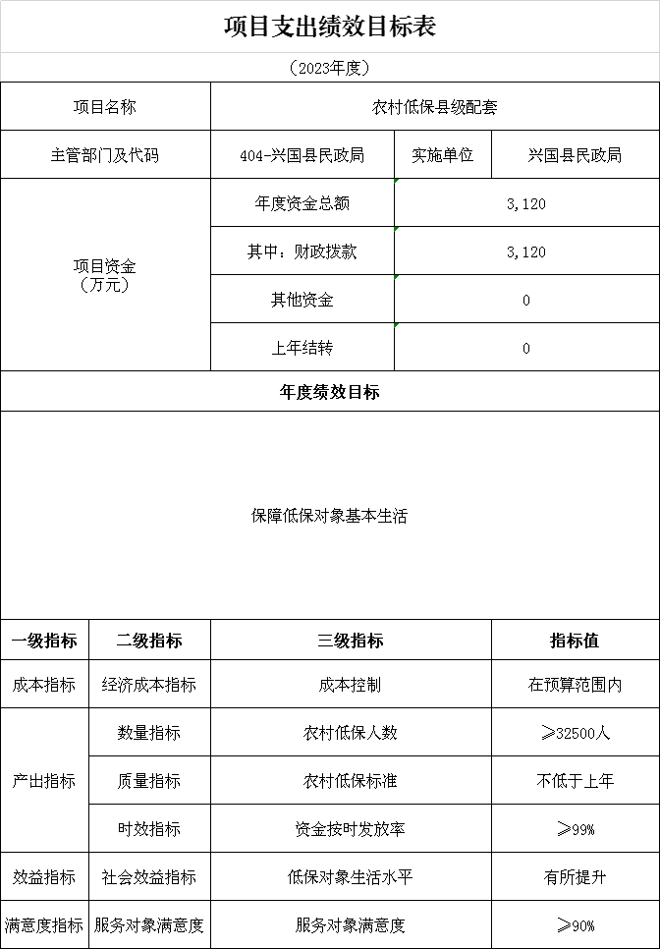
- 名词解释

一、收入科目
（一）财政拨款：指县本级财政当年拨付的资金。
（二）事业收入：指事业单位开展专业业务活动及辅助活动取得的收入。
（三）事业单位经营收入：指事业单位在专业业务活动及辅助活动之外开展非独立核算经营活动取得的收入。
（四）其他收入：指除财政拨款、事业收入、事业单位经营收入等以外的各项收入。
（五）附属单位上缴收入：反映事业单位附属的独立核算单位按规定标准或比例缴纳的各项收入。包括附属的事业单位上缴的收入和附属的企业上缴的利润等。
（六）上级补助收入：反映事业单位从主管部门和上级单位取得的非财政补助收入。
（七）使用非财政拨款结余：填列历年滚存的非限定用途的非统计财政拨款结余弥补2023年收支差额的数额。
（八）上年结转和结余：填列2022年全部结转和结余的资金数，包括当年结转结余资金和历年滚存结转结余资金。
二、支出科目
（一）行政运行：反映行政单位（事业单位）的基本支出。
（二）一般行政管理事务：反映行政单位（包括事业单位）未单独设置项级科目的其他项目支出。
（三）机关事业单位基本养老保险缴费支出：反映机关事业单位实施养老保险制度由单位缴纳的基本养老保险费的支出。
（四）行政单位医疗：反映行政事业单位基本医疗保险缴费经费。
（五）事业单位医疗：反映财政部门集中安排的事业单位基本医疗保险缴费经费。
（六）死亡抚恤：反映单位遗属人员生活补助。

